ΕΙΣΗΓΗΤΙΚΗ ΕΚΘΕΣΗ
στο σχέδιο νόμου "Κύρωση Συμφωνίας για συνεργασία στον τομέα του τουρισμού μεταξύ της Κυβερνήσεως της Ελληνικής Δημοκρατίας και της Κυβερνήσεως της Ρουμανίας"
Προς τη Βουλή των Ελλήνων
Με το προτεινόμενο σχέδιο νόμου επιδιώκεται η κύρωση της Συμφωνίας που υπογράφηκε στην Αθήνα την 9.6.1993 μεταξύ της Κυβέρνησης της Ελληνικής Δημοκρατίας που εκπροσώπησε ο Υφυπουργός Εθνικής Οικονομίας κ. Θεόδωρος Κασσίμης και της Κυβέρνησης της Ρουμανίας που εκπροσώπησε ο Υπουργός Τουρισμού της χώρας αυτής για τη συνεργασία στον τομέα του τουρισμού και την ανάπτυξη των τουριστικών σχέσεων και ανταλλαγών ανάμεσα στις δύο χώρες.
Η Συμφωνία αυτή είναι αποτέλεσμα της κοινής πεποιθήσεως και των δύο πλευρών ότι η ανάπτυξη του τουρισμού μεταξύ τους αποβαίνει σε κοινό όφελος γιατί προωθεί την οικονομική ανάπτυξη των δύο χωρών και ενισχύει τις φιλικές σχέσεις και τη συνεργασία ανάμεσα στους δύο λαούς.
Με την πιο πάνω συμφωνία, που υπογράφηκε και αποτελεί το πλαίσιο με το οποίο καλύπτονται οι ειδικότερες ενέργειες, που θα απαιτηθούν στη συνέχεια, καθορίζονται τα κατάλληλα μέσα και οι τρόποι για την αύξηση των τουριστικών ανταλλαγών, της τουριστικής κίνησης και συνεργασίας και για την προώθηση του τουρισμού και την εντατικοποίηση του τουριστικού ρεύματος μεταξύ των δύο χωρών. Από τα άρθρα Ι έως V προβλέπονται η ανταλλαγή μεταξύ των συμβαλλόμενων μερών τεχνικής και επαγγελματικής εμπειρίας και πληροφόρησης, καθώς και διαφημιστικού υλικού στον τομέα του τουρισμού, ως και η ενθάρρυνση της συνεργασίας μεταξύ των τουριστικών τους επιχειρήσεων και η διευκόλυνση των ιδιωτικών τουριστικών επενδύσεων και των ταξιδιωτικών διατυπώσεων μεταξύ των δύο χωρών.
Από το άρθρθο VII, εξάλλου, προβλέπεται ότι θα συνέρχεται εκ περιτροπής στην Ελλάδα και τη Ρουμανία μικτή επιτροπή τουριστικής συνεργασίας εκπροσώπων των δύο συμβαλλόμενων χωρών για την υλοποίηση και την παρακολούθηση της λειτουργίας της Συμφωνίας, ως και την υποβολή συστάσεων προς τις αρμόδιες αρχές τους.
Η σύμβαση αρχίζει να ισχύει 30 ημέρες μετά την αμοιβαία γνωστοποίηση από τα συμβαλλόμενα μέρη δια της διπλωματικής οδού ότι ολοκληρώθηκαν οι συνταγματικές απαιτήσεις κάθε χώρας για τη θέση σε ισχύ της εν λόγω Συμφωνίας, θα παραμείνει δε σε ισχύ για πέντε (5) χρόνια και στο εξής θα ανανεώνεται αυτόματα κάθε φορά για πρόσθετες πενταετείς περιόδους, εκτός αν καταγγελθεί από οποιοδήποτε μέρος, κατόπιν γνωστοποιήσεως δια της διπλωματικής οδού, έξι (6) μήνες τουλάχιστον προ της εκπνοής της κάθε περιόδου.
Τη συμφωνία υπέγραψε από ελληνικής πλευράς ο Υφυπουργός Εθνικής Οικονομίας κ. Θεόδωρος Κασσίμης, σαν εκπρόσωπος της Ελληνικής Δημοκρατίας.
Αθήνα, 21 Ιανουαρίου 1994 ΟΙ ΥΠΟΥΡΓΟΙ
ΕΞΩΤΕΡΙΚΩΝ ΤΟΥΡΙΣΜΟΥ
Κ. Παπούλιας Δ. Λιβανός

ΣΧΕΔΙΟ ΝΟΜΟΥ
Κύρωση Συμφωνίας για συνεργασία στον τομέα του τουρισμού μεταξύ της Κυβερνήσεως της Ελληνικής Δημοκρατίας και της Κυβερνήσεως της Ρουμανίας
Άρθρο πρώτο
Κυρώνεται και έχει την ισχύ που ορίζει το άρθρο 28 παρ. 1 του Συντάγματος η Συμφωνία που υπογράφηκε στην Αθήνα την 9η Ιουνίου 1993 μεταξύ των Κυβερνήσεων της Ελληνικής Δημοκρατίας και της Ρουμανίας για τη συνεργασία στον τομέα του τουρισμού, της οποίας το κείμενο σε πρωτότυπο στην ελληνική και αγγλική γλώσσα έχει ως εξής:
ΣΥΜΦΩΝΙΑ ΓΙΑ ΣΥΝΕΡΓΑΣΙΑ ΣΤΟΝ ΤΟΜΕΑ ΤΟΥ ΤΟΥΡΙΣΜΟΥ
ΜΕΤΑΞΥ
ΤΗΣ ΚΥΒΕΡΝΗΣΗΣ ΤΗΣ ΕΛΛΗΝΙΚΗΣ ΔΗΜΟΚΡΑΤΙΑΣ ΚΑΙ ΤΗΣ ΚΥΒΕΡΝΗΣΗΣ ΤΗΣ ΡΟΥΜΑΝΙΑΣ
Η Κυβέρνηση της Ελληνικής Δημοκρατίας και η Κυβέρνηση της Ρουμανίας, αναφερόμενες εφεξής "Τα Συμβαλλόμενα Μέρη",
Λαμβάνοντας υπόψη τους δεσμούς φιλίας μεταξύ των χωρών τους,
Εκτιμώντας τη σπουδαιότητα της ανάπτυξης τουριστικών σχέσεων μεταξύ των λαών τους για καλύτερη αμοιβαία κατανόηση,
Αναγνωρίζοντας ότι ο τουρισμός είναι ένα εξαίρετο μέσο για την προώθηση της οικονομικής ανάπτυξης και για την ενίσχυση και περαιτέρω διεύρυνση των φιλικών σχέσεων μεταξύ των δύο χωρών,
Συμφώνησαν τα ακόλουθα:
Άρθρο Ι
Τα Συμβαλλόμενα Μέρη θα αναπτύξουν και θα προωθήσουν μία στενότερη συνεργασία μεταξύ των αντίστοιχων τουριστικών αρχών τους προκειμένου να διευκολύνουν τις σχέσεις τους στον τομέα του τουρισμού και να αυξήσουν τις τουριστικές ανταλλαγές τους.
Άρθρο II
Τα Συμβαλλόμενα Μέρη θα ενθαρρύνουν την αμοιβαία τουριστική προβολή μέσω της ανταλλαγής πληροφοριακών, διαφημιστικών υλικών και υλικών προβολής σύμφωνα με τους αντίστοιχους νόμους και κανονισμούς τους.
Άρθρο III
Τα Συμβαλλόμενα Μέρη, μέσω των αντίστοιχων φορέων τους που ασχολούνται με τουριστικές δραστηριότητες, θα διευκολύνουν τις ανταλλαγές εμπειρίας στον τομέα του τουρισμού με σκοπό να βελτιώσουν την αμοιβαία γνώση της τουριστικής τους υποδομής.
Θα υποστηρίξουν επίσης τις ανταλλαγές τεχνικών πληροφοριών και εγγράφων σχετικά με:
- τους τουριστικούς πόρους
- τις μεθόδους και συστήματα για εκπαίδευση προσωπικού
- τη χορήγηση υποτροφιών στον τομέα των τουριστικών επαγγελμάτων
- τις μελέτες και έρευνες σχετικά με την προστασία και διατήρηση των φυσικών και πολιτιστικών πόρων σαν τουριστικών πόλων έλξης
- τους νόμους και τους κανονισμούς στον τομέα του τουρισμού
- τις τουριστικές στατιστικές.
Άρθρο IV
Τα Συμβαλλόμενα Μέρη θα λάβουν κάθε μέτρο προκειμένου:
- Να ενθαρρύνουν την ανάπτυξη της συνεργασίας μεταξύ των τουριστικών επιχειρήσεων (δημοσίων και ιδιωτικών) και των δύο χωρών (όπως αλυσίδων ξενοδοχείων, τουρ οπερέϊτορς, ταξιδιωτικών γραφείων) που αποσκοπούν στην παροχή τουριστικών υπηρεσιών σε συμβατική βάση.
- Να διευκολύνουν τις ιδιωτικές τουριστικές επενδύσεις προκειμένου να εκσυγχρονισθούν και ανακαινισθούν υφιστάμενες μονάδες ή να ιδρυθούν νέες.
Άρθρο V
Σύμφωνα με τους νόμους και τους κανονισμούς τους και χωρίς να θίγονται προηγούμενες διεθνείς τους υποχρεώσεις, τα Συμβαλλόμενα Μέρη θα εξετάσουν την ευκόλυνση των ταξιδιωτικών διατυπώσεων προς το σκοπό της αύξησης της τουριστικής κίνησης μεταξύ των δύο χωρών.
Άρθρο VI
Τα Συμβαλλόμενα Μέρη θα ενθαρρύνουν την ανάπτυξη συνεργασίας μεταξύ των Αυτοκινητιστικών Λεσχών των χωρών τους με σκοπό την προώθηση της τουριστικής κίνησης με αυτοκίνητα.
Άρθρο VII
Προκειμένου να υλοποιηθεί αυτή η Συμφωνία μέσω διμερών διαβουλεύσεων και μέσω υποβολής συστάσεων προς τις αρμόδιες αρχές, θα ιδρυθεί μία Μικτή Επιτροπή που θα αποτελείται από εξουσιοδοτημένους εκπροσώπους της κάθε χώρας και στην οποία πρόσωπα από τον ιδιωτικό τουριστικό φορέα μπορεί επίσης να κληθούν να μετάσχουν.
Η συνάντηση της Επιτροπής θα πραγματοποιείται σε καθεμία από τις δύο χώρες εναλλάξ σε χρόνο που θα συμφωνείται από τα Συμβαλλόμενα Μέρη.
Άρθρο VIII
Η Συμφωνία αυτή θα τεθεί σε ισχύ 30 ημέρες μετά τη γνωστοποίηση και από τα δύο Μέρη δια της διπλωματικής οδού ότι ολοκληρώθηκαν οι συνταγματικές απαιτήσεις κάθε χώρας για τη θέση σε ισχύ αυτής της Συμφωνίας.
Αυτή η Συμφωνία θα παραμείνει σε ισχύ επί πέντε (5) χρόνια και στο εξής θα ανανεώνεται αυτόματα κάθε φορά για πρόσθετες πενταετείς περιόδους, εκτός αν καταγγελθεί με γνωστοποίηση, δια της διπλωματικής οδού, από ένα από τα Συμβαλλόμενα Μέρη έξι (6) μήνες τουλάχιστον πριν από την εκπνοή της κάθε περιόδου.
Άρθρο IX
Η παρούσα Συμφωνία αντικαθιστά την προηγούμενη που υπεγράφη την 14η Ιουλίου 1971 στην Αθήνα.
Έγινε στην Αθήνα, την 9η Ιουνίου 1993 εις διπλούν στην ελληνική, ρουμανική και αγγλική γλώσσα. Και τα τρία κείμενα είναι εξ ίσου αυθεντικά.
Σε περίπτωση απόκλισης θα υπερισχύει το αγγλικό κείμενο.
Για την Κυβέρνηση Για την Κυβέρνηση
της Ελληνικής Δημοκρατίας της Ρουμανίας
Θεόδωρος Κασσίμης Mate! Dan
Υφυπουργός Υπουργός
Εθνικής Οικονομίας Τουρισμού
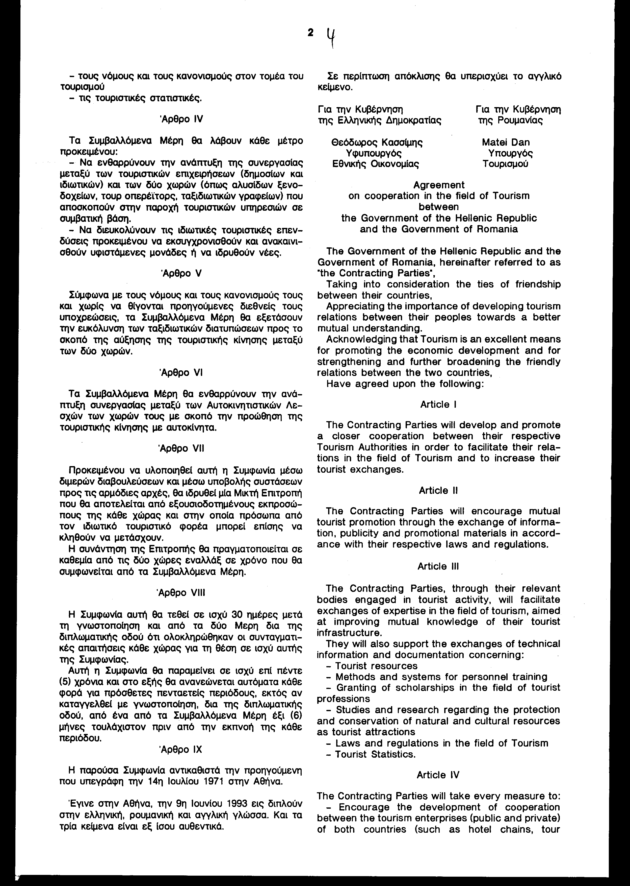
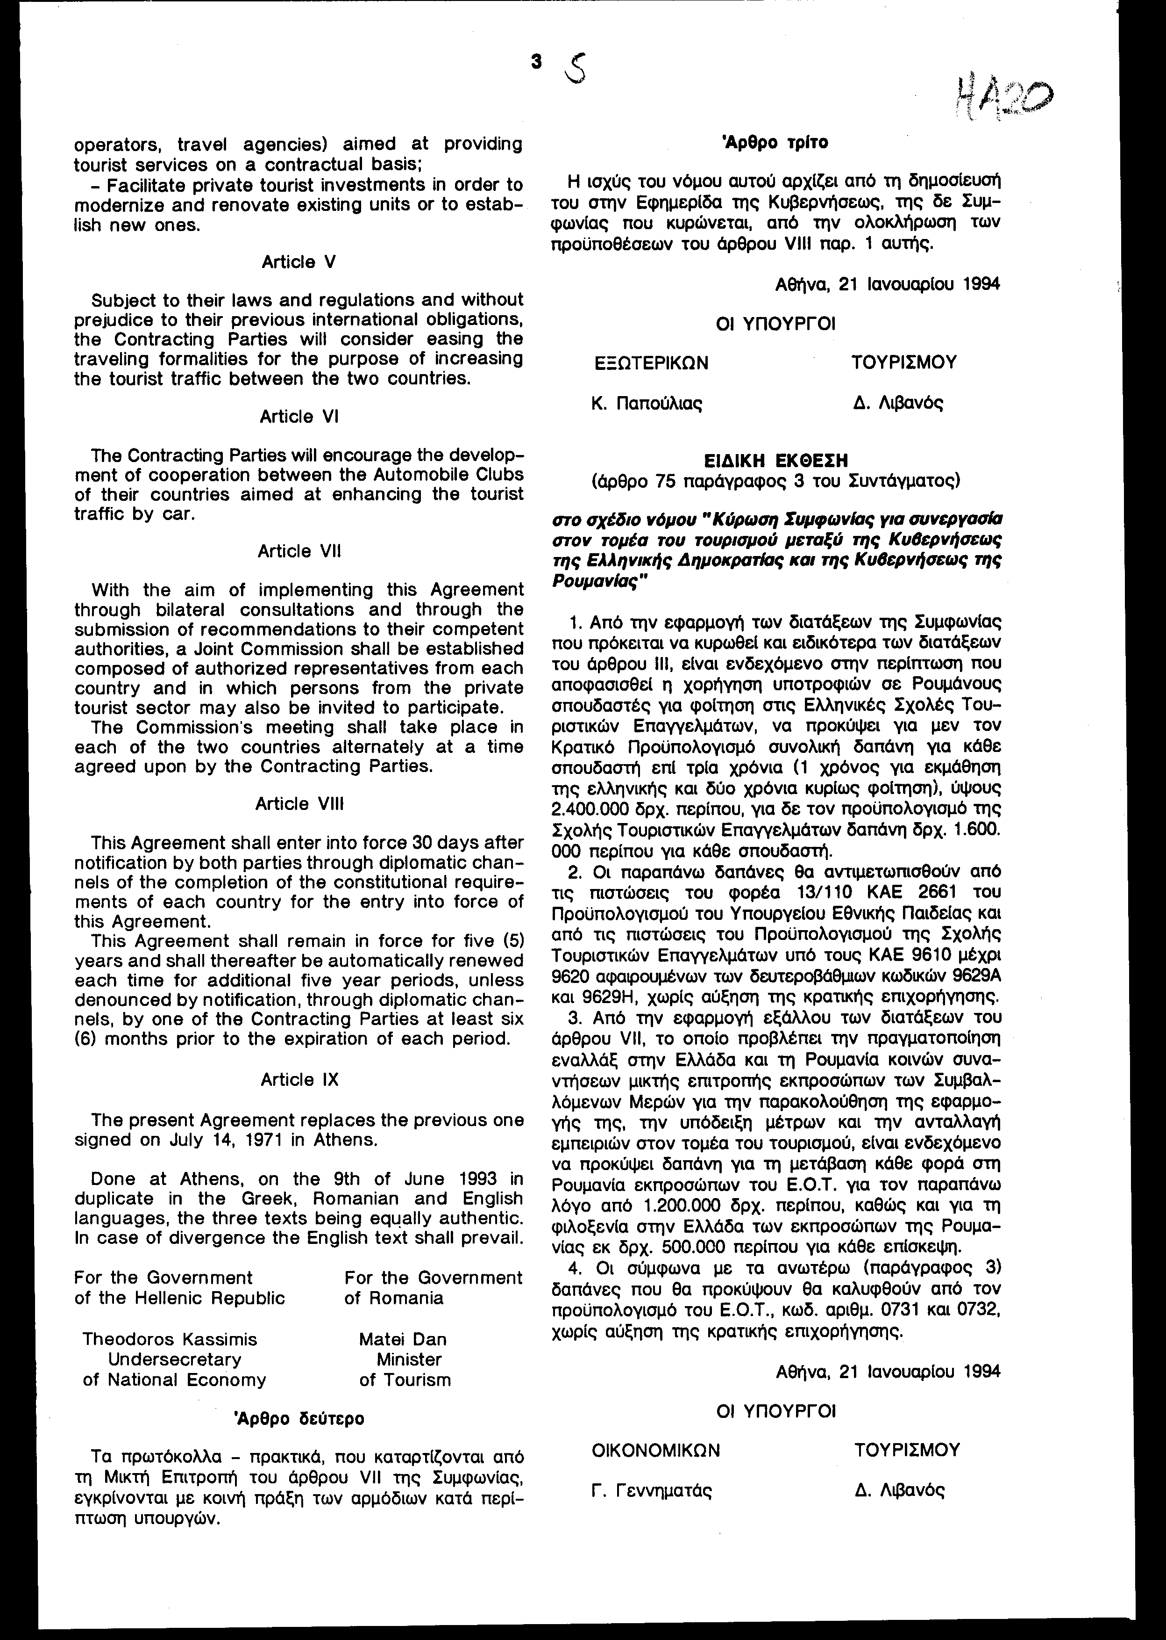
Άρθρο δεύτερο
Τα πρωτόκολλα - πρακτικά, που καταρτίζονται από τη Μικτή Επιτροπή του άρθρου VII της Συμφωνίας, εγκρίνονται με κοινή πράξη των αρμόδιων κατά περίπτωση υπουργών.

Άρθρο τρίτο
Η ισχύς του νόμου αυτού αρχίζει από τη δημοσίευση του στην Εφημερίδα της Κυβερνήσεως, της δε Συμφωνίας που κυρώνεται, από την ολοκλήρωση των προϋποθέσεων του άρθρου VIII παρ. 1 αυτής.
Αθήνα, 21 Ιανουαρίου 1994 ΟΙ ΥΠΟΥΡΓΟΙ
ΕΞΩΤΕΡΙΚΩΝ ΤΟΥΡΙΣΜΟΥ
Κ. Παπούλιας Δ. Λιβανός
ΕΙΔΙΚΗ ΕΚΘΕΣΗ
(άρθρο 75 παράγραφος 3 του Συντάγματος)
στο σχέδιο νόμου "Κύρωση Συμφωνίας για συνεργασία στον τομέα του τουρισμού μεταξύ της Κυβερνήσεως της Ελληνικής Δημοκρατίας και της Κυβερνήσεως της Ρουμανίας"
- Από την εφαρμογή των διατάξεων της Συμφωνίας που πρόκειται να κυρωθεί και ειδικότερα των διατάξεων του άρθρου III, είναι ενδεχόμενο στην περίπτωση που αποφασισθεί η χορήγηση υποτροφιών σε Ρουμάνους σπουδαστές για φοίτηση στις Ελληνικές Σχολές Τουριστικών Επαγγελμάτων, να προκύψει για μεν τον Κρατικό Προϋπολογισμό συνολική δαπάνη για κάθε σπουδαστή επί τρία χρόνια (1 χρόνος για εκμάθηση της ελληνικής και δύο χρόνια κυρίως φοίτηση), ύψους 2.400.000 δρχ. περίπου, για δε τον προϋπολογισμό της Σχολής Τουριστικών Επαγγελμάτων δαπάνη δρχ. 1.600.000 περίπου για κάθε σπουδαστή.
- Οι παραπάνω δαπάνες θα αντιμετωπισθούν από τις πιστώσεις του φορέα 13/110 ΚΑΕ 2661 του Προϋπολογισμού του Υπουργείου Εθνικής Παιδείας και από τις πιστώσεις του Προϋπολογισμού της Σχολής Τουριστικών Επαγγελμάτων υπό τους ΚΑΕ 9610 μέχρι 9620 αφαιρουμένων των δευτεροβάθμιων κωδικών 9629^{Α} και 9629Η, χωρίς αύξηση της κρατικής επιχορήγησης.
- Από την εφαρμογή εξάλλου των διατάξεων του άρθρου VII, το οποίο προβλέπει την πραγματοποίηση εναλλάξ στην Ελλάδα και τη Ρουμανία κοινών συναντήσεων μικτής επιτροπής εκπροσώπων των Συμβαλλόμενων Μερών για την παρακολούθηση της εφαρμογής της, την υπόδειξη μέτρων και την ανταλλαγή εμπειριών στον τομέα του τουρισμού, είναι ενδεχόμενο να προκύψει δαπάνη για τη μετάβαση κάθε φορά στη Ρουμανία εκπροσώπων του Ε.Ο.Τ. για τον παραπάνω λόγο από 1.200.000 δρχ. περίπου, καθώς και για τη φιλοξενία στην Ελλάδα των εκπροσώπων της Ρουμανίας εκ δρχ. 500.000 περίπου για κάθε επίσκεψη.
4. Οι σύμφωνα με τα ανωτέρω (παράγραφος 3) δαπάνες που θα προκύψουν θα καλυφθούν από τον προϋπολογισμό του Ε.Ο.Τ., κωδ. αριθμ. 0731 και 0732, χωρίς αύξηση της κρατικής επιχορήγησης.
Αθήνα, 21 Ιανουαρίου 1994
ΟΙ ΥΠΟΥΡΓΟΙ
ΟΙΚΟΝΟΜΙΚΩΝ ΤΟΥΡΙΣΜΟΥ
Γ. Γεννηματάς Δ. Λιβανός

Αριθμ. 129/47/1993 ΕΚΘΕΣΗ
Γενικού Λογιστηρίου του Κράτους
(άρθρο 75 παρ. 1 του Συντάγματος)
στο σχέδιο νόμου του Υπουργείου Τουρισμού " Κύρωση Συμφωνίας για συνεργασία στον τομέα του τουρισμού μεταξύ της Κυβερνήσεως της Ελληνικής Δημοκρατίας και της Κυβερνήσεως της Ρουμανίας"
Με τις διατάξεις του ανωτέρω νομοσχεδίου κυρώνεται και έχει την ισχύ που ορίζει το άρθρο 28 παρ. 1 του Συντάγματος, η Συμφωνία μεταξύ της Ελλάδας και της Ρουμανίας νια τη συνεργασία σε θέματα τουρισμού, που υπογράφηκε στην Αθήνα στις 9 Ιουνίου 1993.
Με τις διατάξεις της εν λόγω Συμφωνίας τα Συμβαλλόμενα Μέρη συμφώνησαν μεταξύ άλλων και τα
εξής:
- Να καταβάλλουν κάθε δυνατή προσπάθεια για την ανάπτυξη της τουριστικής κίνησης μεταξύ των χωρών τους με τη συνεργασία των αντίστοιχων τουριστικών αρχών τους, τη διευκόλυνση των ταξιδιωτικών διατυπώσεων, την ενθάρρυνση της συνεργασίας μεταξύ των Αυτοκινητιστικών Λεσχών των δύο χωρών κ.λπ. (άρθρα Ι, V, VI).
- Να ενθαρρύνουν την αμοιβαία τουριστική προβολή, μέσω της ανταλλαγής πληροφοριών και διαφημιστικών υλικών και να υποστηρίξουν την ανταλλαγή τεχνικών πληροφοριών και εγγράφων σχετικά με τους τουριστικούς πόρους, τις μεθόδους και τα συστήματα για την εκπαίδευση του προσωπικού, τη χορήγηση υποτροφιών στον τομέα των τουριστικών επαγγελμάτων κ.λπ. (άρθρα II και III).
- Να προωθήσουν τη συνεργασία μεταξύ των τουριστικών επιχειρήσεων (δημόσιων και ιδιωτικών) των χωρών τους και να διευκολύνουν τις ιδιωτικές τουριστικές επενδύσεις, από το ένα μέρος στο έδαφος του άλλου, προκειμένου να εκσυγχρονισθούν και ανακαινισθούν υφιστάμενες μονάδες ή να ιδρυθούν νέες (άρθρο IV).
- Να συστήσουν μία Μικτή Επιτροπή που θα απαρτίζεται από εκπροσώπους τους, η οποία θα συνέρχεται εναλλάξ στις δύο χώρες με σκοπό την παρακολούθηση εφαρμογής της Συμφωνίας αυτής (άρθρο VII).
Τέλος, καθορίζεται η έναρξη και η διάρκεια ισχύος της Συμφωνίας.
Από την κυρούμενη Συμφωνία προκαλούνται τα παρακάτω οικονομικά αποτελέσματα:
Α. Επί του Κρατικού Προϋπολογισμού
Ετήσια ακαθόριστη δαπάνη, από τη χορήγηση υποτροφιών σε Ρουμάνους σπουδαστές, το ύψος της οποίας θα εξαρτηθεί από τον αριθμό των υποτρόφων σπουδαστών. Πάντως, εκτιμάται ότι για κάθε υπότροφο απαιτείται ποσό δρχ. 2.400.000 περίπου, κατανεμόμενο σε τρία έτη (άρθρο III).
Β. Επί του Προϋπολογισμού του Ελληνικού Οργανισμού Τουρισμού (Ε.Ο.Τ.). (Επιχορηγείται από τον Κρατικό Προϋπολογισμό)
Δαπάνη από την εναλλάξ σύνοδο της Μικτής Επιτροπής στην Ελλάδα και τη Ρουμανία, λόγω εξόδων μετάβασης της επιτροπής, παραμονής, φιλοξενίας κ.λπ. Η δαπάνη αυτή κατά το έτος που η επιτροπή θα συνέρχεται στη Ρουμανία εκτιμάται σε δρχ. 1.200.000 και κατά το έτος που θα συνέρχεται στην Ελλάδα σε δρχ. 500.000 (άρθρο VII).
Γ. Επί του προϋπολογισμού της Σχολής Τουριστικών Επαγγελμάτων (Σ.Τ.Ε.) (Επιχορηγείται από τον Κρατικό Προϋπολογισμό)
Ετήσια ακαθόριστη δαπάνη, από τη φοίτηση Ρουμάνων σπουδαστών στη Σ.Τ.Ε., το ύψος της οποίας εξαρτάται από τον αριθμό των ατόμων που θα συμμετάσχουν. Πάντως, εκτιμάται ότι απαιτείται για κάθε σπουδαστή ποσό δρχ. 1.600.000 περίπου, κατανεμόμενο σε δύο έτη.
Αθήνα, 17 Δεκεμβρίου 1993
Ο Γενικός Διευθυντής
Βασίλειος Ριζάς

